Semana: #4 fisica: camilo

Fecha 27/02/2021 primera: 3guía

Alumna: Gómez Lugo Windy Viviana ciclo: 5/2 sabatina

1 ¿cuál es la diferencia entre la física y la química?

1. la física es la ciencia que estudia la energía y el movimiento y la química estudia la energía de la materia.( es verdadera )

1. la física es la ciencia que estudia la materia y la energía y la química estudia la materia y sus transformaciones.
2. la física es la ciencia que estudia la materia y sus transformaciones y la química estudia la energía de la materia.

1. no hay diferencia alguna entre la física y la química, porque la dos son ciencias fundamentales.

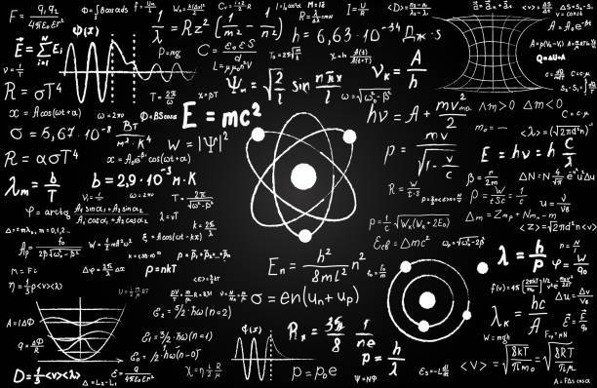

Pregunta: para que una teoría científica sea públicamente aceptada es necesario que:

1. se tenga recursos económicos para invertir en científicos, investigación y desarrollo.

(Es verdadera )

1. que los científicos dediquen la mayor parte de su tiempo a plantear hipótesis.
2. los hechos experimentales concuerden con la teoría científica propuesta.
3. se realice una encuesta para determinar la población objetivo en donde se concentra el estudio.